**学习主题：阿肯的歌**

**学程拓展**

**1.** **请你搜集聆听一首哈萨克族民歌，分析歌曲结构，体会其音乐风格。**

**2.请你为歌曲《美丽的夏牧场》标注乐句。**

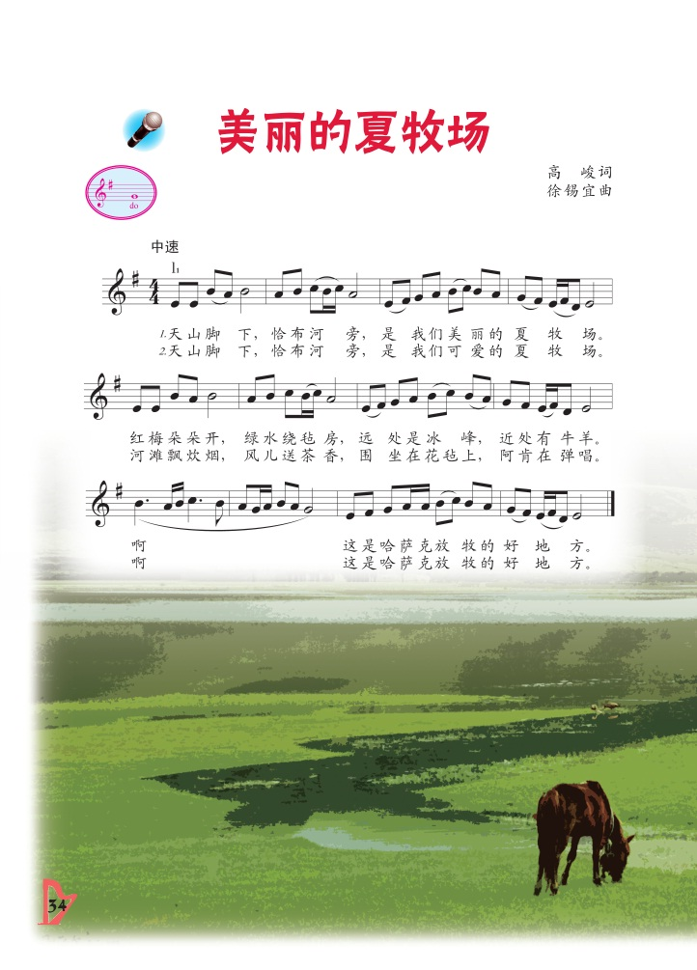

**答案**

第2题正确答案：

